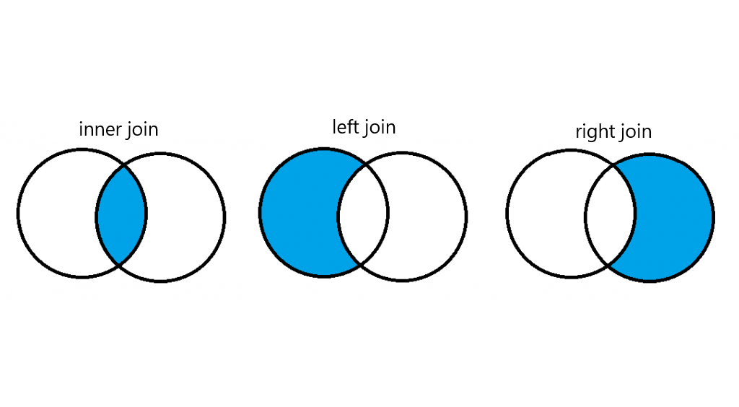

MySQL 的 JOIN 有三種：INNER JOIN, LEFT OUTER JOIN與 RIGHT OUTER JOIN。假設我們用一個共通欄位 c 來做關聯

* INNER JOIN 只會取得兩個資料表中 c 有匹配上的資料列
* LEFT OUTER JOIN 會取得所有左邊資料表所有的資料列，沒有匹配上的部份就補 NULL
* RIGHT OUTER JOIN 與 LEFTOUTER JOIN 相反，會取得所有右邊資料表的資料列，沒有匹配上的部份就補 NULL

#Join

合併兩個資料表格

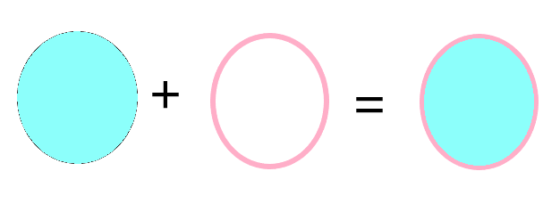

Tickets表格 ports表格

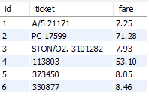 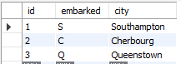

select \* from tickets join ports; //選擇\*來自tickets表格合併ports表格

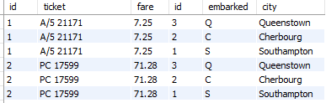

#join on

Passengers表格

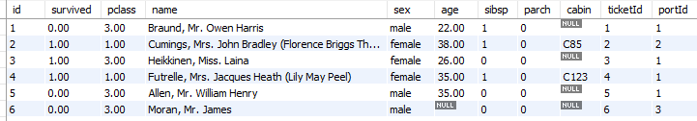

Tickets表格



select name,ticket from passengers join tickets on passengers.id = tickets.id; //選擇 name(passengers的欄位) , ticket (tickets的欄位) 來自

passengers表格 合併 tickets表格 將passengers.id(passengers的欄位 “id”)連結tickets.id (tickets的欄位 “id”).

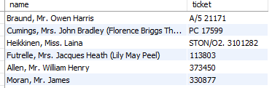

EX

1. 連接tickets和passengers，條件是tickets中的 id 等於passengers中的 ticketId。

2. 連接tickets和ports，條件是tickets中的 id 等於ports中的 portId。

3. 連接passengers和tickets，條件是passengers中的 ticketId 等於tickets中的 id。

4. 連接ports和tickets，條件是ports中的 portId 等於tickets中的 id。

5. 連接passengers和ports，條件是passengers中的 portId 等於ports中的 id。

6. 連接ports和passengers，條件是ports中的 id 等於passengers中的 portId。

7. 連接tickets和passengers，條件是tickets中的 ticketId 大於passengers中的 id。

8. 連接passengers和ports，條件是passengers中的 portId 大於ports中的 id。

9. 連接tickets和ports，條件是tickets中的 id 小於ports中的 id。

10. 連接ports和tickets，條件是ports中的 id 小於tickets中的 id。